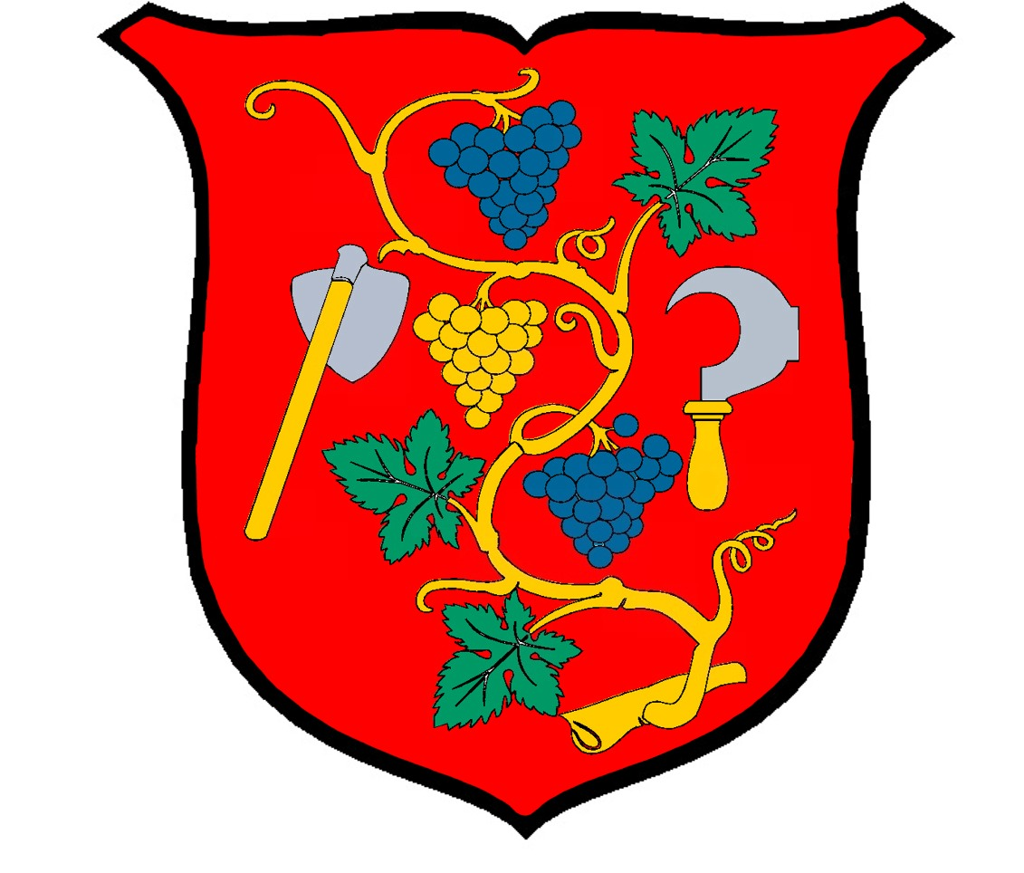 Městys Nosislav
Městečko 54, 691 64 Nosislav, IČO: 00283428

Obecně závazná vyhláška Městyse Nosislav
č. 1/2020,

kterou se stanoví část společného školského obvodu základní školy

Zastupitelstvo městyse Nosislav vydává usnesením č. 9 ze dne 11. března 2020, na základě ustanovení § 178 odst. 2 písm. c) zákona č. 561/2004 Sb., o předškolním, základním, středním, vyšším odborném a jiném vzdělávání (školský zákon), ve znění pozdějších předpisů, a ustanovení § 84, odst. 2 písm. h) zákona č. 128/2000 Sb. o obcích (obecní zřízení), ve znění pozdějších předpisů, tuto obecně závaznou vyhlášku:

Článek 1

Na základě dohody uzavřené mezi městem Židlochovice a městyse Nosislav o vytvoření společného školského obvodu je území obce Nosislav částí společného školského obvodu Základní školy Židlochovice, okres Brno-venkov, příspěvková organizace, se sídlem Tyršova 611, 667 01 Židlochovice zřízené městem Židlochovice.

Článek 2

Tato obecně závazná vyhláška nabývá účinnosti patnáctým dnem po dni vyhlášení.

Pavel Fröhlich Drahomír Mrkvica
starosta Městyse místostarosta

Datum vyvěšení:

Datum sejmutí:

Datum nabytí účinnosti:

